正版软件安装激活注意事项及常见问题

普通激活客户端使用手册

下载激活客户端
- 访问ms.dzu.edu.cn，点击页面左下角的“下载最新激活客户端”链接
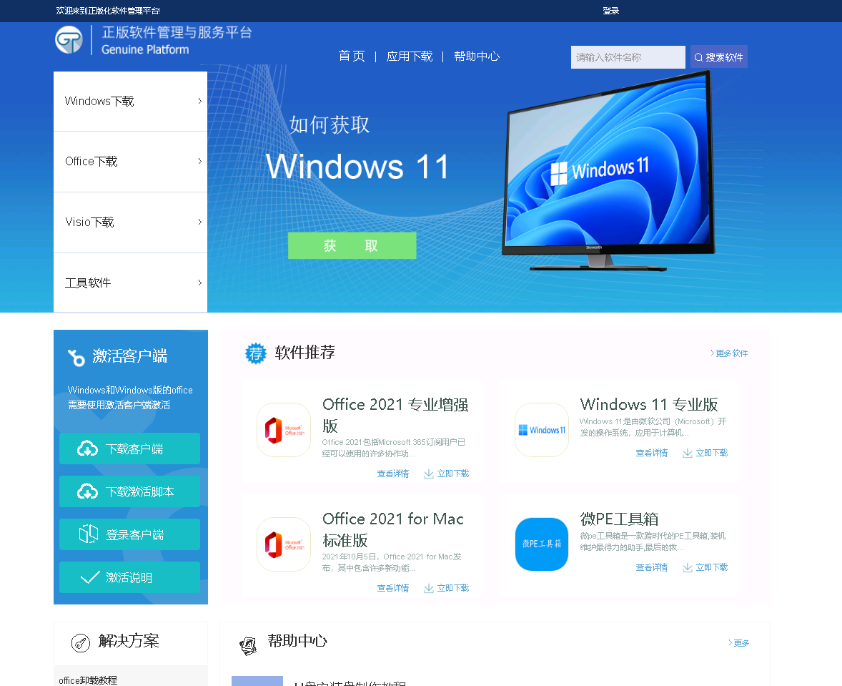

安装激活客户端
- 下载完成后双击运行安装程序
- 点击“是”允许安装
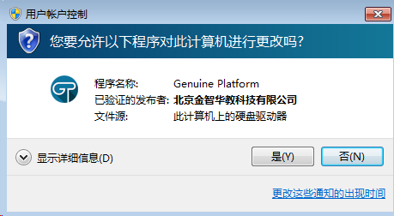

- 选择安装语言
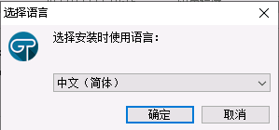

- 选择安装位置
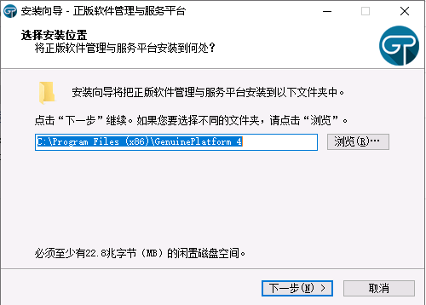

- 其余保持默认即可

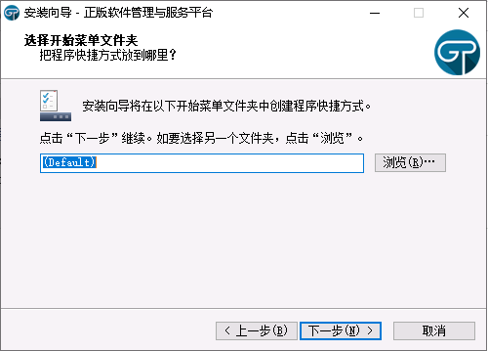
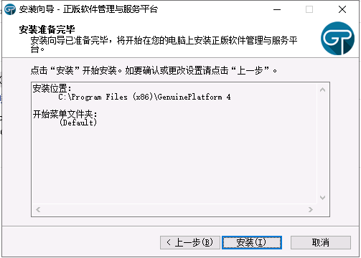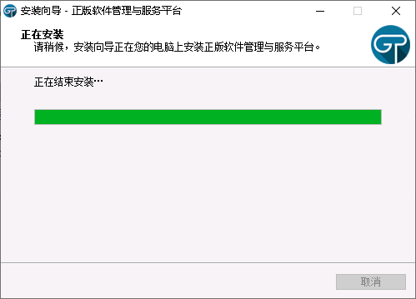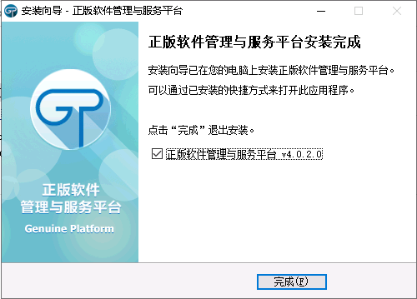

激活Windows和Office
- 安装完成后会自动弹出客户端登录界面，输入统一身份认证的账号和密码进行登录
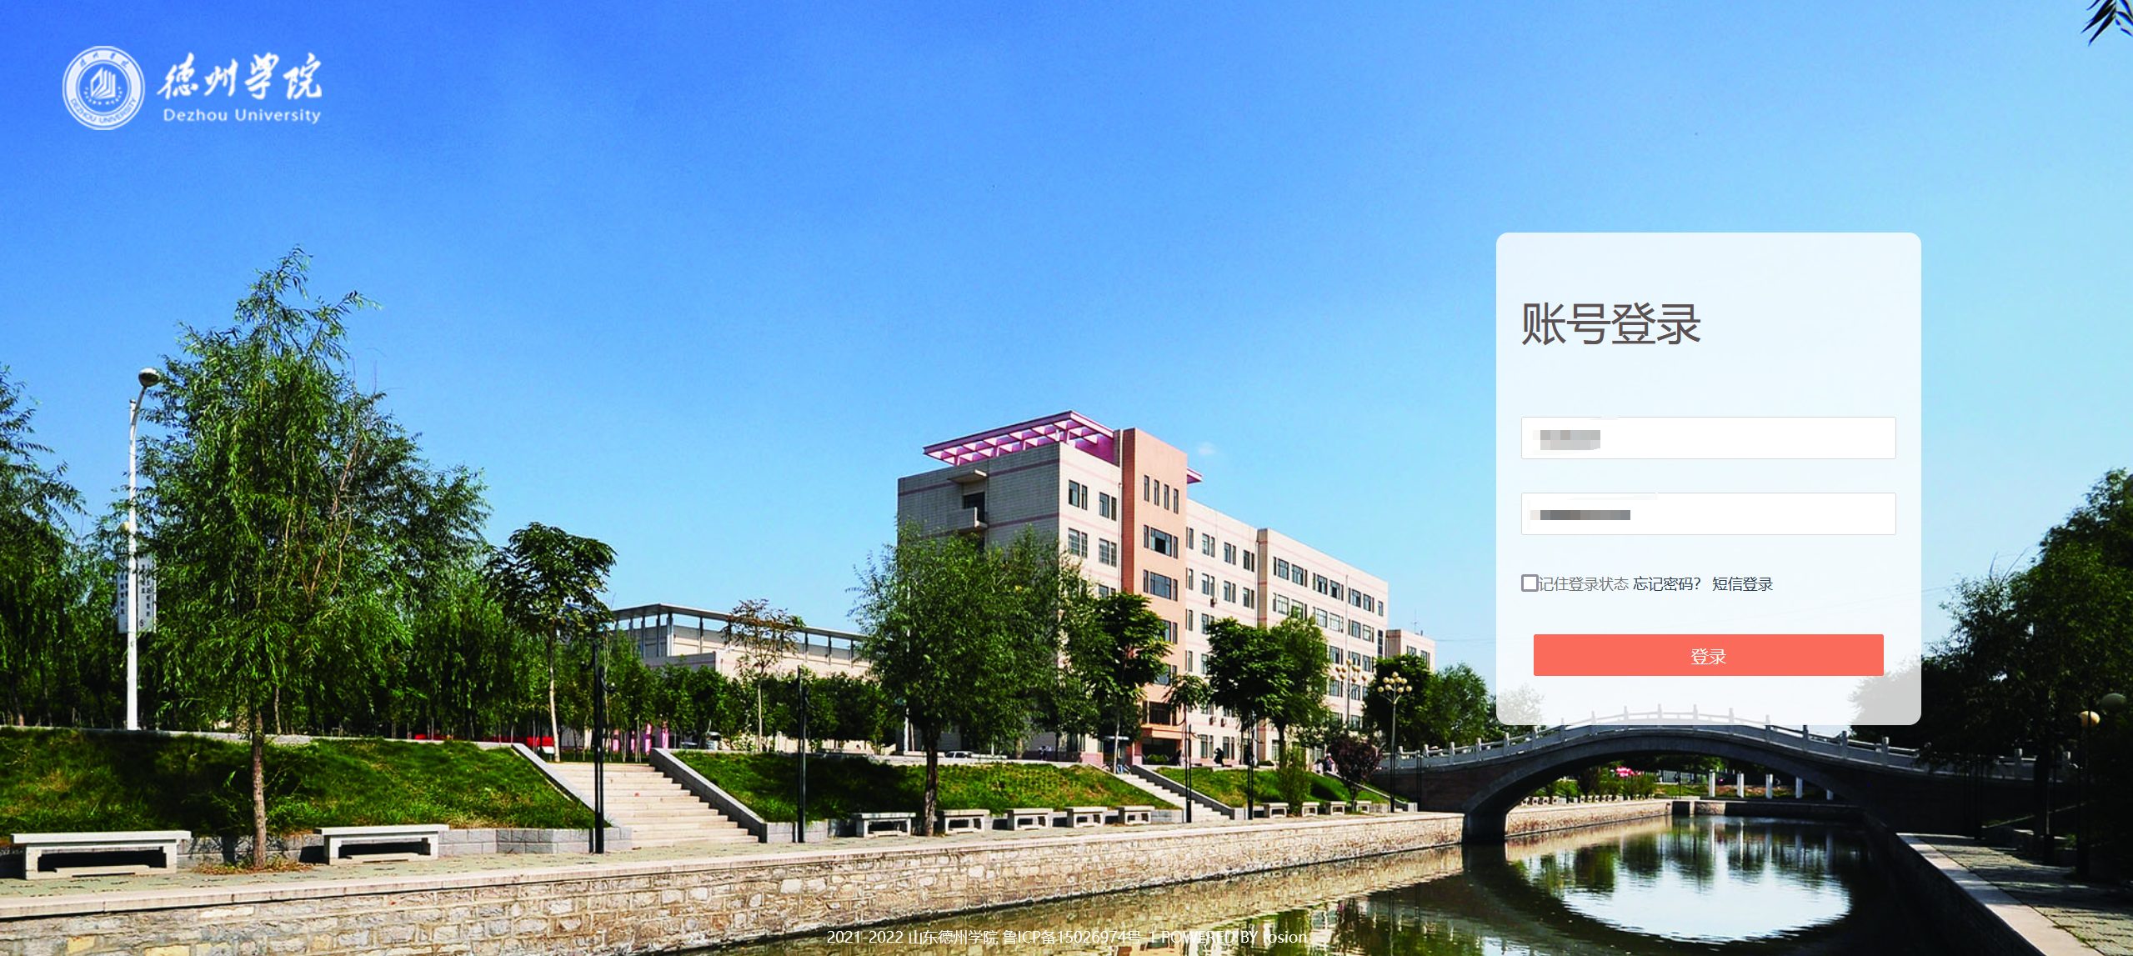

- 登录成功后，浏览器会弹出确认框，点击打开，会出现软件自动弹出商品激活管理窗口（Windows和Office默认各分配10次激活次数）
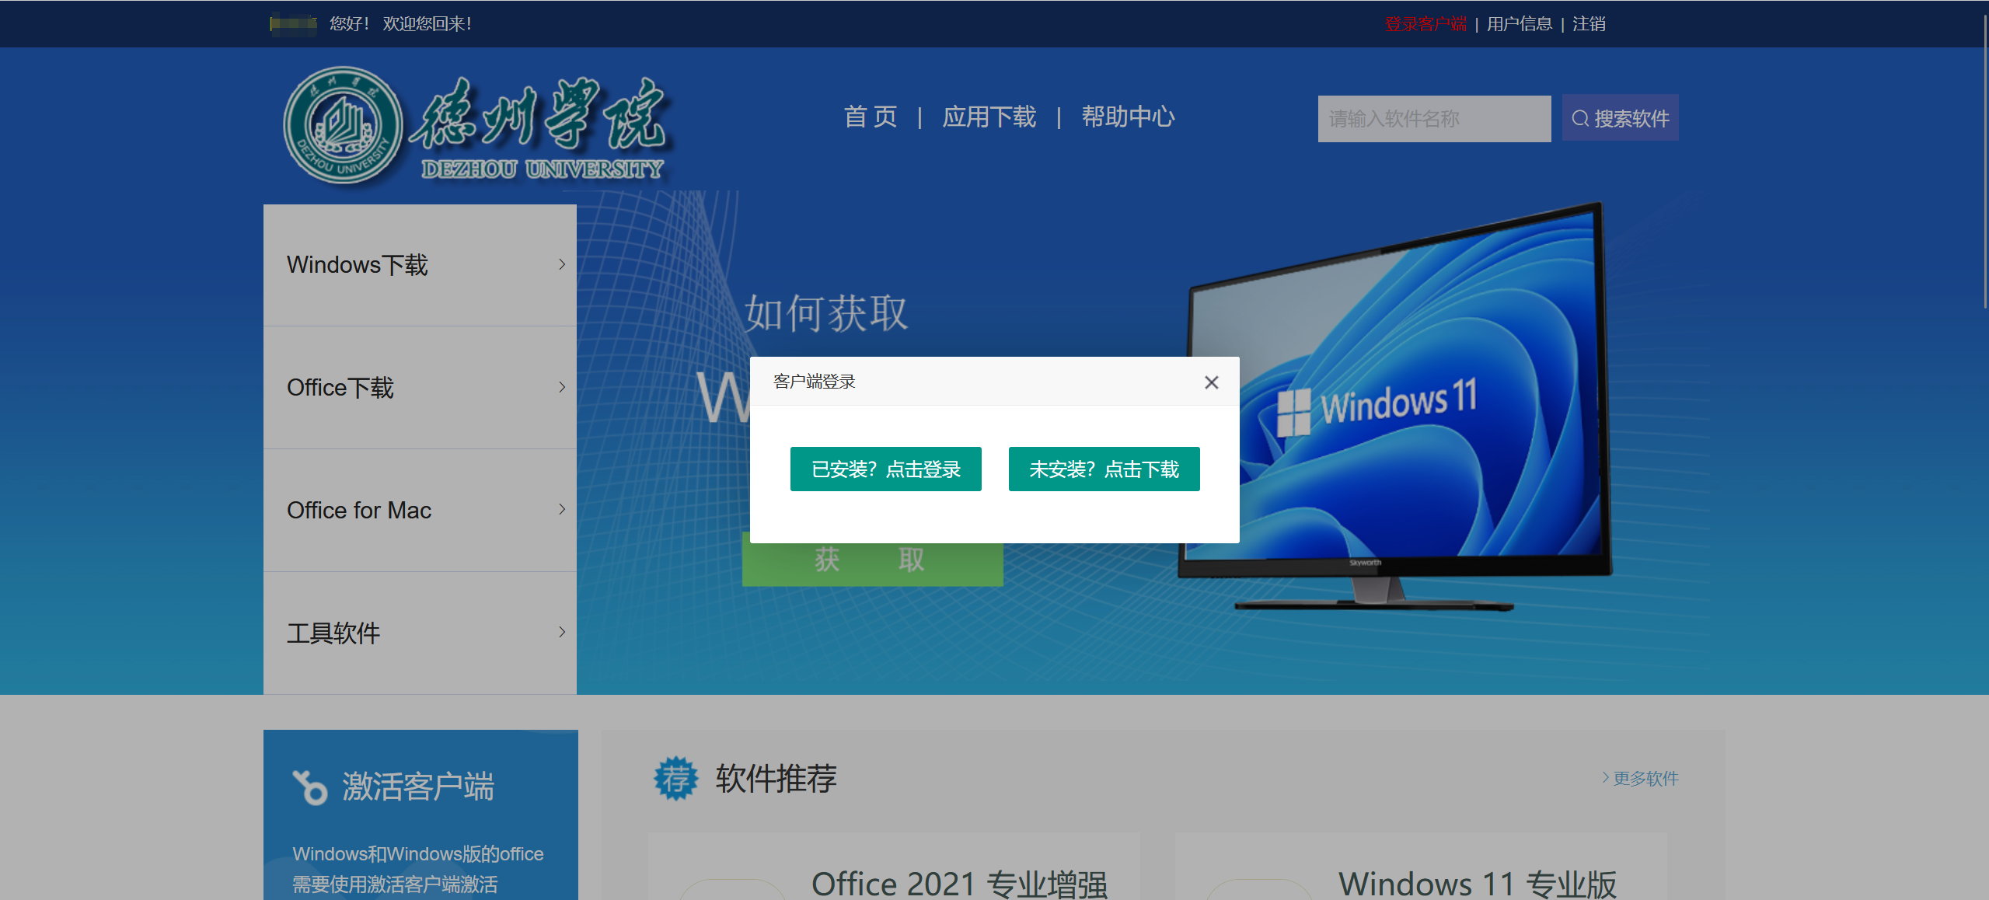
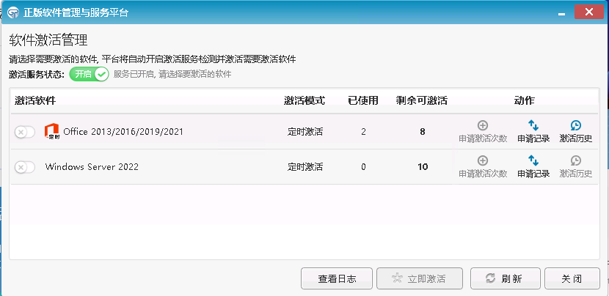

- 点击左边的选项按钮，勾选需要激活的产品，然后点击“立即激活”
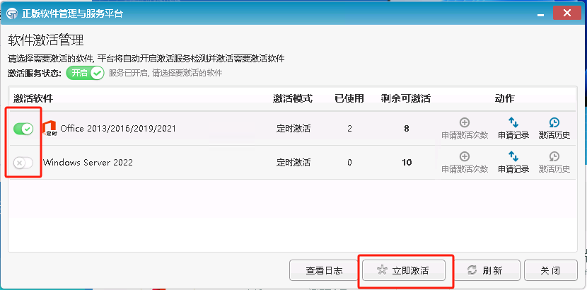

- 激活完成后右下角会弹出激活成功或失败的提示
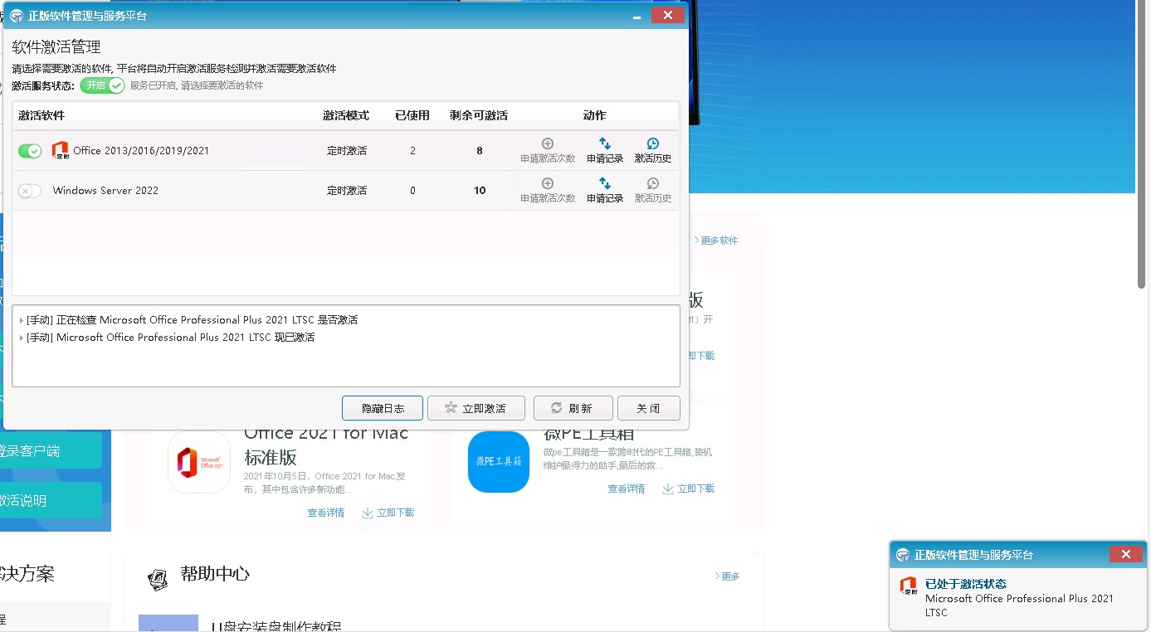

至此，Windows和Office的激活已完成，可以选择卸载或继续保留此激活客户端

批量激活客户端使用手册
批量激活客户端适用于学校机房环境，批量激活客户端没有前台操作界面，不需要登录，安装好后会在后台自动激活Windows和Office。
注：将批量激活客户端安装在机房的模板机上，然后通过模板机分发给客户机（具体分发方法请联系机房管理员），分发完后客户机上的批量客户端会自动激活本机的Windows和Office。批量激活客户端仅限于指定IP地址段使用
1. 双击运行安装程序

2. 选择“是”，允许安装
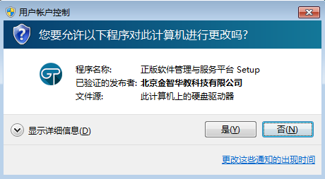

3. 选择安装位置
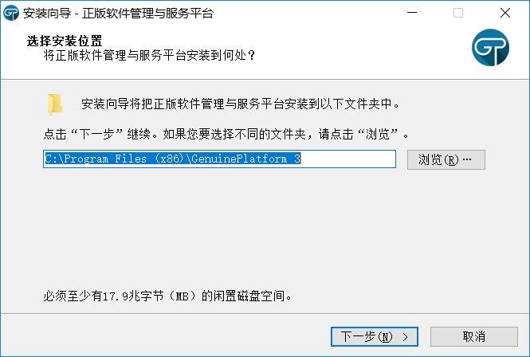

4. 开始安装
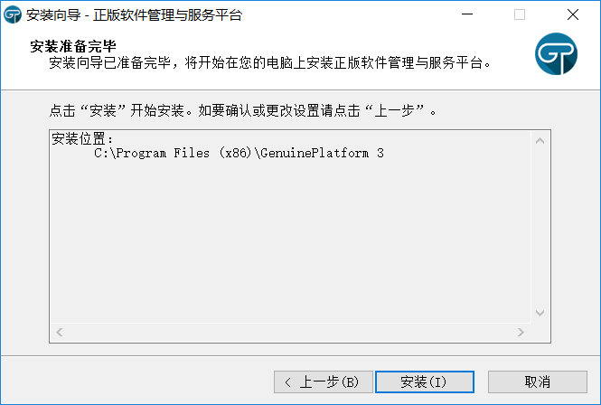
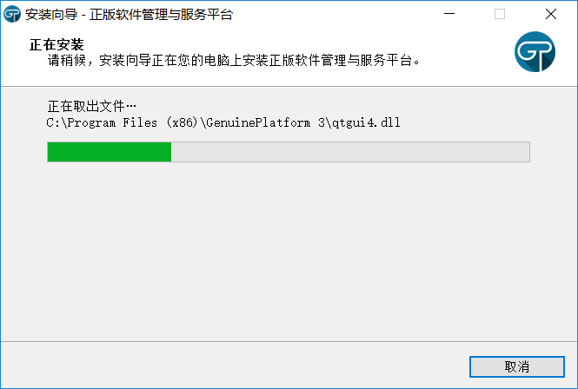

5. 安装完成
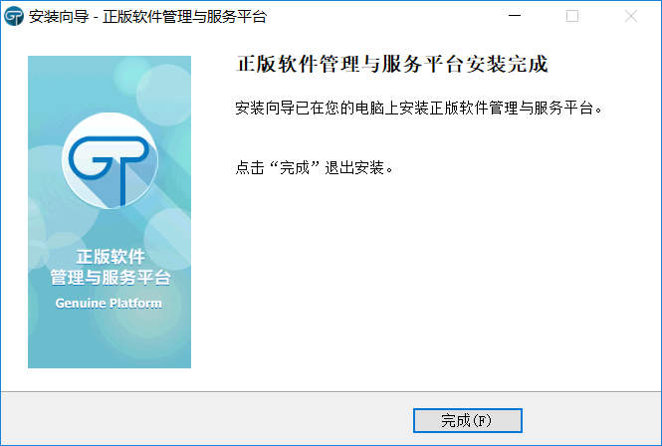

6. 点击“完成”后，客户端会在后台自动激活Windows和Office，激活完成后在桌面右下角会弹出激活成功或失败的提示

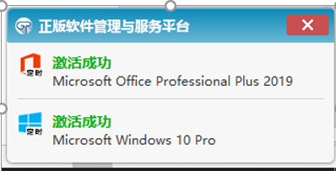

三．Windows 安装前注意事项

- 根据微软的批量许可协议，KMS激活只支持批量许可中心下载的Windows （也就是本平台“应用下载”模块提供的镜像）。
- Windows8、Windows8.1、Windows10、Windows11
- 安装操作系统前请提前做好电脑上面资料的备份。强烈推荐全盘备份

U盘操作系统安装盘制作注意事项
- U盘最小需要8G。
- 提前做好U盘资料备份，在做U盘启动盘的时候，U盘会被全盘格式化。
- 推荐U盘系统安装盘制作软件，软碟通（因为大白菜这类的PE安装盘，会在默认的情况下，自行往操作系统里面安装上QQ，360等各种软件）。

Office 安装前注意事项
- 根据微软的批量许可协议，KMS激活只支持批量许可中心下载的Office （也就是本平台“应用下载”模块提供的镜像）。
- 支持激活的操作系统大版本： Office 2013、Office 2016、Office 2019、Office 2021
- Mac版的Office为免激活（Office for Mac 2011、Office for Mac2016、Office for Mac2019、Office for Mac2021）
- 安装新的Office之前，请确保之前安装的Office已经彻底卸载干净。如果出现，激活错误提示码为 0xC004F017、0xC004C003或提示激活成功但是打开Office软件提示需要激活的情况，将Office 彻底删除以后，重新安装。
- 出现以下情况基本上可以判定是由于Office 没有卸载干净所致。
- 老版本Office卸载完成后，新版本无法安装成功；
- Office激活提示 0xC004F017、0xC004C003；
- Office 显示激活成功，但打开word、Excel等，提示需要激活。

Windows & Office 激活注意事项
- 请在允许链接的网络范围内执行激活操作。
- 请确保激活的客户机电脑时间处于正确状态。强烈建议开启系统的时间自动更新。
- 在安装激活客户端的时候，360安全卫士、360杀毒软件可能会提示，“是否阻止”这一类的提示，请选择允许软件安装和运行的提示。

激活中常见问题及处理

0xC004F074
- 错误描述：无法联系任何密钥管理服务（KMS）。
- 错误原因及处理方案：
  - 原因一，本平台，只支持本校局域网内的计算机Windows 和 Office 的激活，若用户所使用的网络环境不在本校局域网内， 则在进行激活操作时会出现此错误。
  - 原因二、激活电脑的时间不同或者不在一个时区。
  - 原因三、微软激活服务器访问数量太多，压力太大，导致无法激活。
- 处理方案
  - 针对原因一、请在本校局域网内执行激活操作。
  - 针对原因二、请将时间、时区调整正确，推荐开启操作系统自动设置时间和时区。
  - 针对原因三、请稍后重试激活。

0xC004F035
- 错误描述：批量许可系统要求从具有资格的操作系统进行升级。
- 原因：若用户购买的电脑出厂时没有预装Windows系统（例如OEM版本），电脑的BIOS有可能缺少Windows标记，则在进行激活操作是会出现次错误。
- 处理方案：下载DBSLDR工具，下载完后解压出来，右键点击DBSLDR.exe，选择‘以管理员身份运行“（上图）”，然后点击‘安装’，安装完成后重启系统“（下图）”。
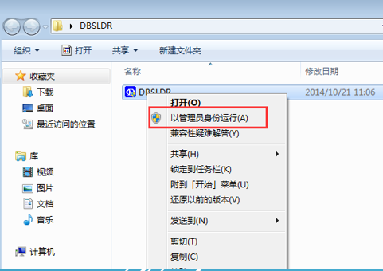
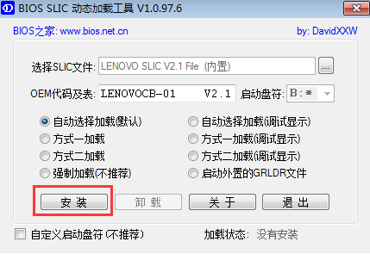

0XC004C003、0XC004F017
- 错误描述：产品密钥被阻止或许可证未安装。
- 错误原因：
  - 原因一、Office 的版本不对，激活客户端仅支持平台提供的相应软件版本的激活，其他版本无法激活。
  - 原因二、旧版本的Office未卸载干净。
- 处理方案：
  - 针对原因一、如果安装的Office不是从平台下载的，那么请从平台下载正确的版本进行重新安装。
  - 针对原因二、如果之前装过其他版本的Office，在安装平台提供的Office之前请先完全卸载这些Office。

